ИНСТРУКЦИЯ!!!
Для авторизации в Личном кабинете (далее – ЛК) необходимо зарегистрироваться в Единой системе идентификации и аутентификации (далее – ЕСИА), и пройти процедуру подтверждения личности.
Подробная инструкция регистрации в ЕСИА доступна по ссылке:
https://www.gosuslugi.ru/help/faq/popular/1

После регистрации в ЕСИА нужно авторизоваться в ЛК на сайте
«https://pgu-yamal.ru/»

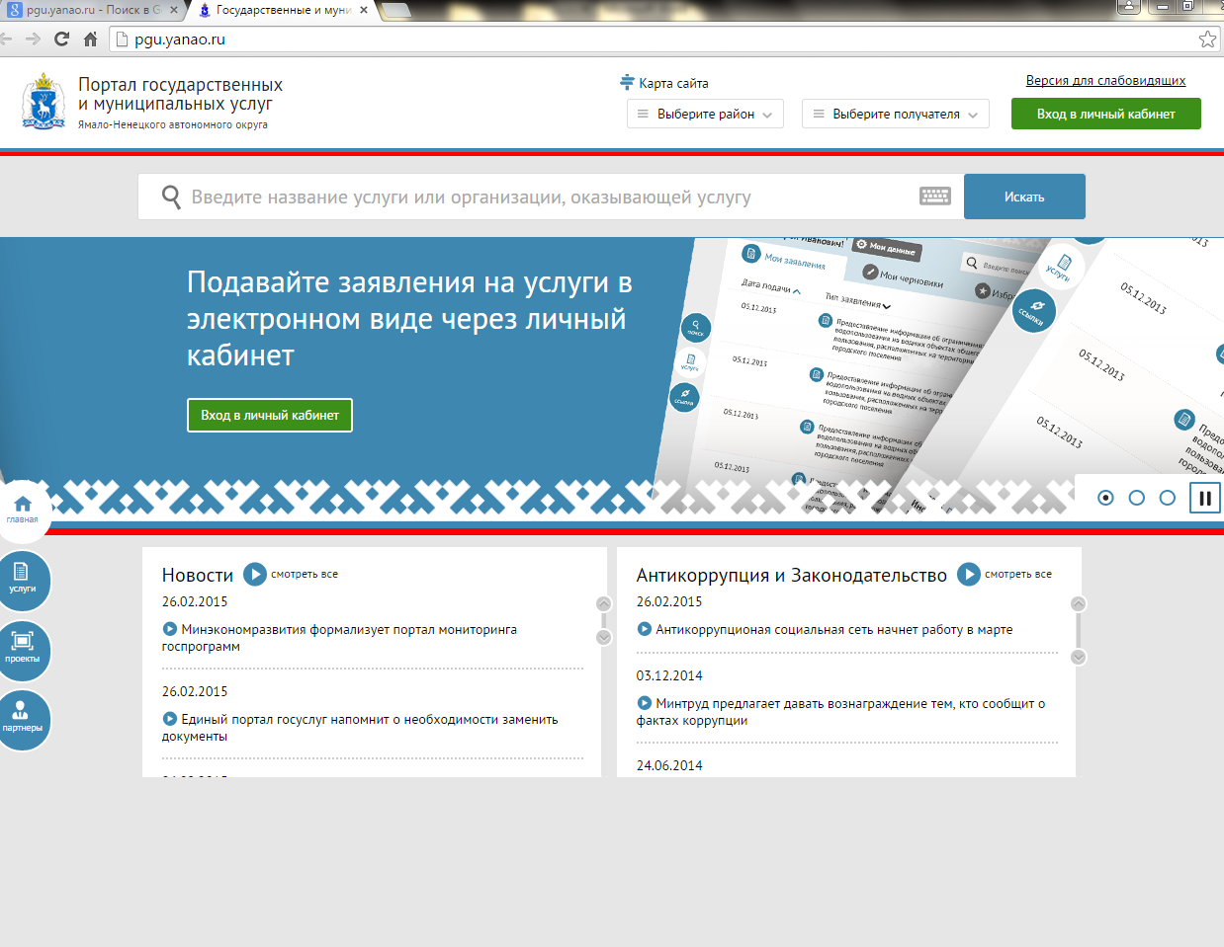
Нажимаем на ссылку в зеленой рамке «Вход в личный кабинет»
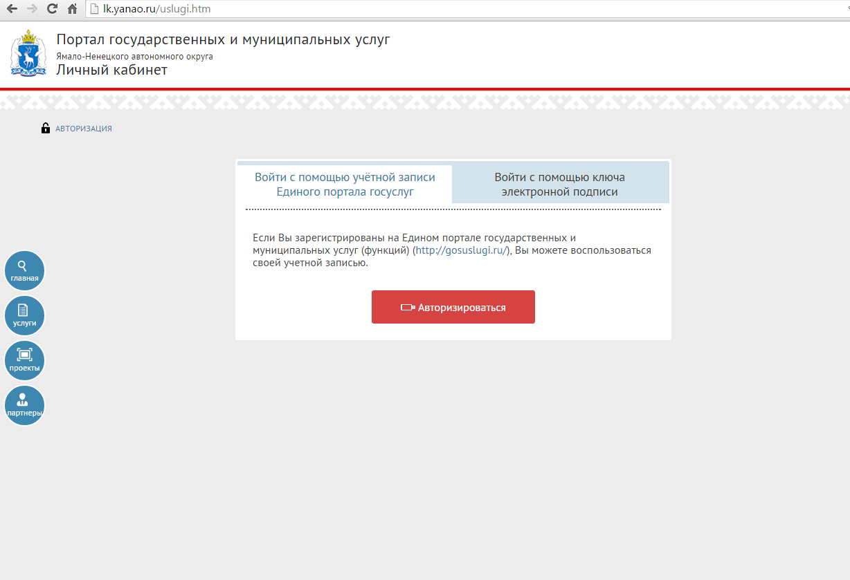Переходим по ссылке в красной рамке «Авторизоваться»
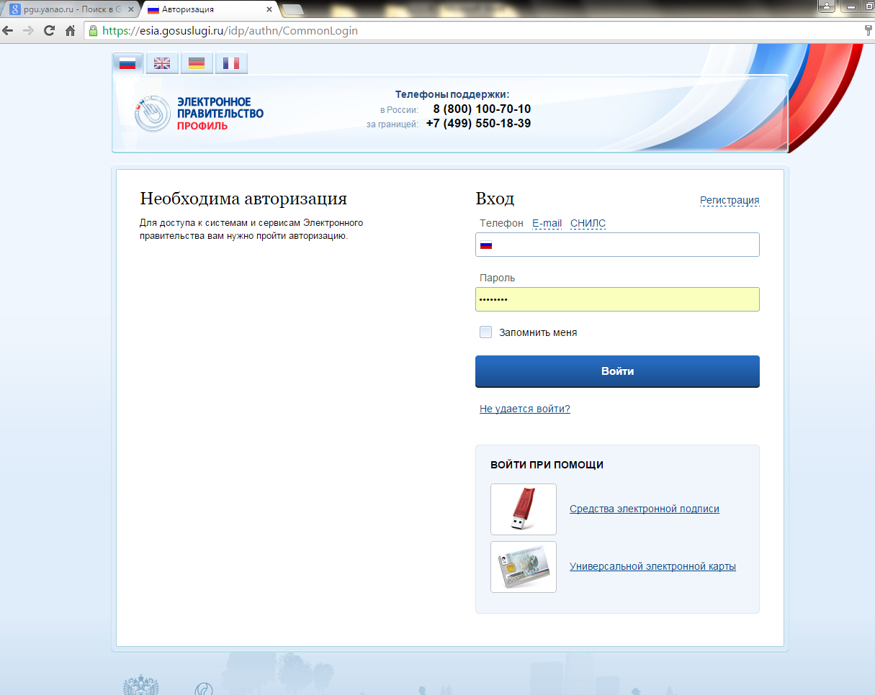
Вводите Ваш логин и пароль, и переходите в ЛК, где доступен списокопубликованных на региональном портале государственных и муниципальных услуг ЯНАО.
Услуги расположены в алфавитном порядке.
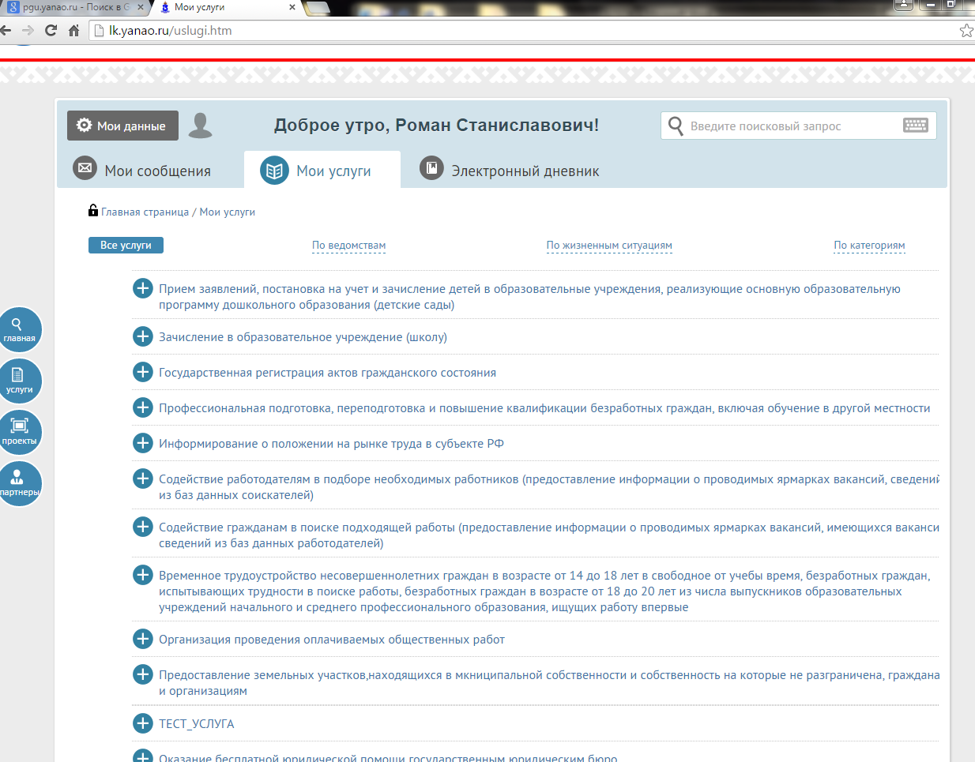

Выбираете необходимую услугу, в данном случае: «Выдача справок о принадлежности гражданина к отдельной категории»
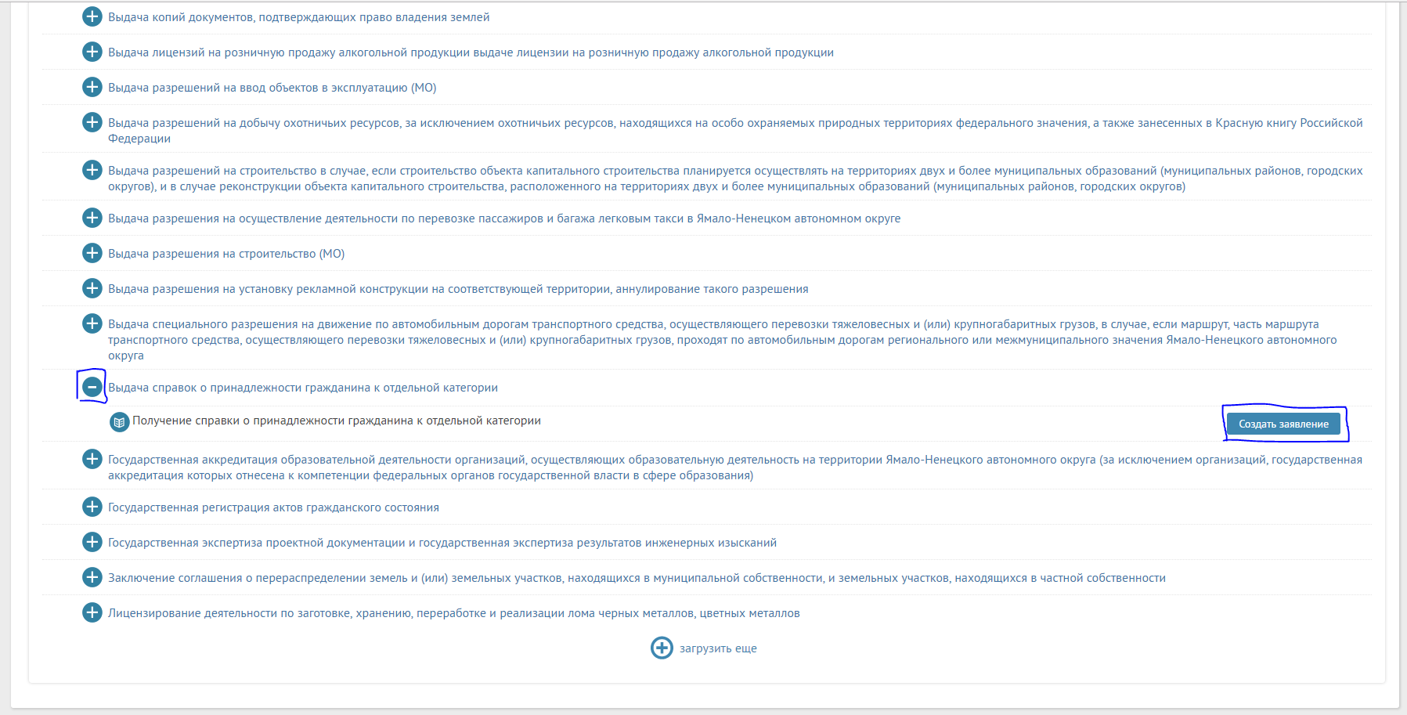
И нажмите на кнопку «Создать заявление»

Выбрав «Создать новое заявление» открывается форма для заполнения
Необходимо заполнить все обязательные поля интерактивной формы заявления
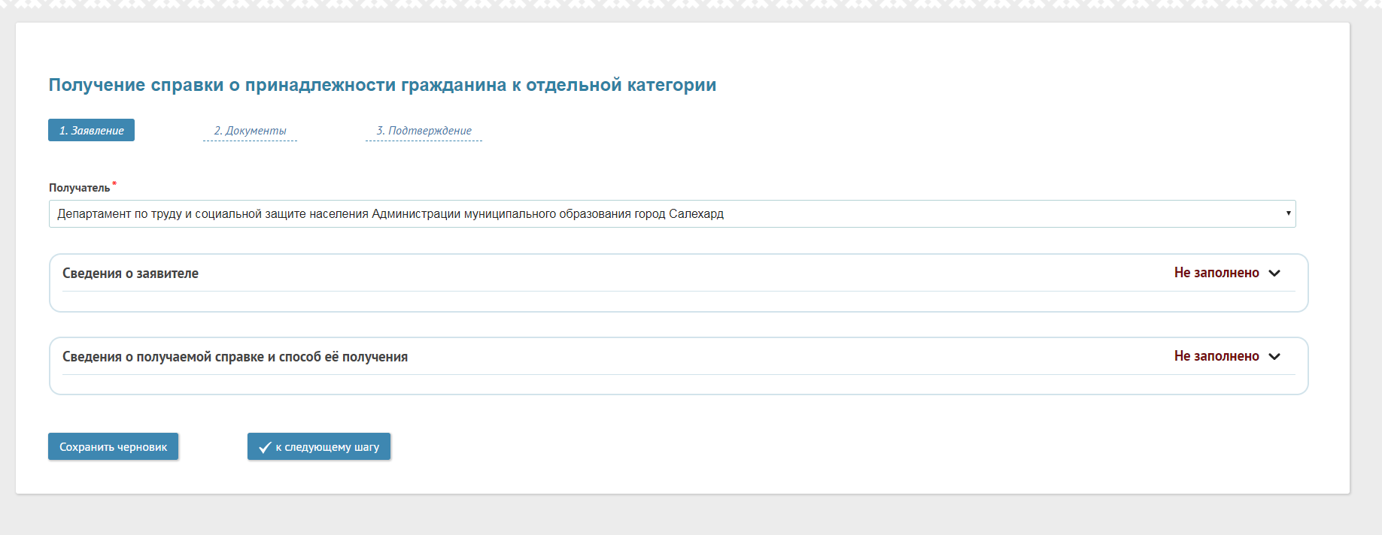
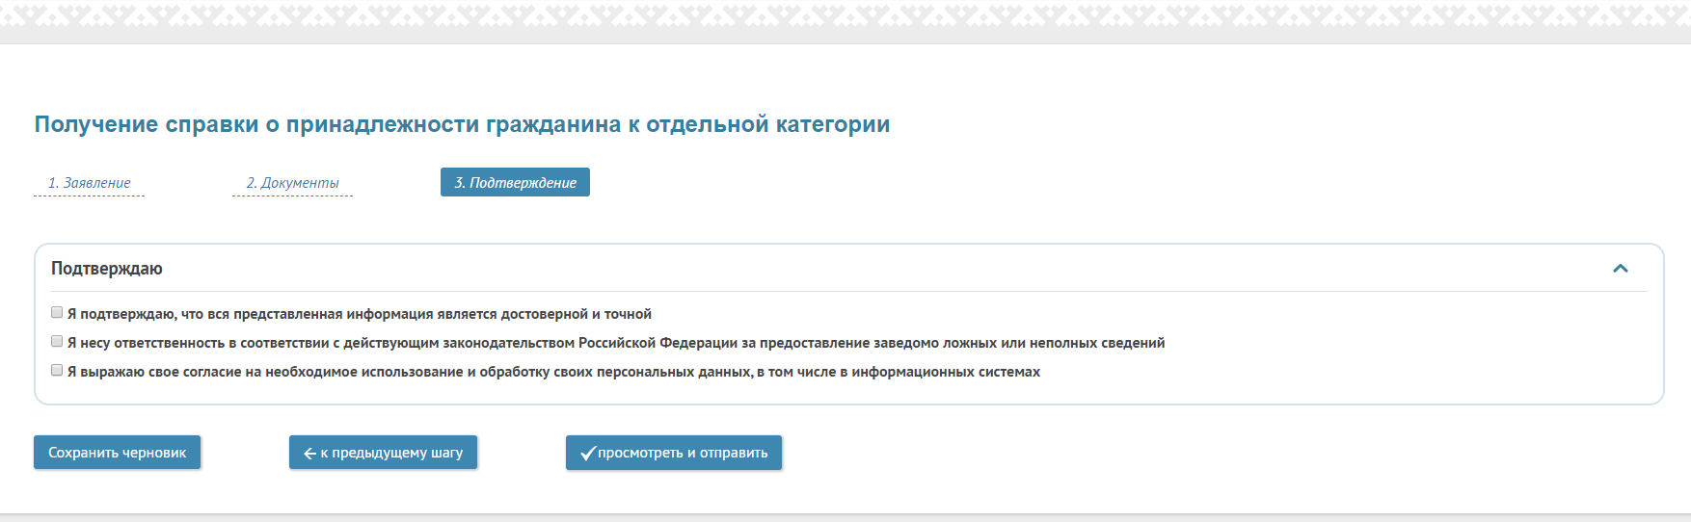
Далее необходимо нажать кнопку «просмотреть и отправить».
Ваше заявление будет направлено в ведомство
Такая схема, аналогична и для других услуг на портале.

